**传输管理\_域控制器配置**

**一．说明**

    SAP的传输管理系统可管理两个系统互联，并进行配置、开发等的传输操作。本文仅是对传输管理系统进行配置，创建系统自身的域控制器。此项配置完成后才能进行如下一些操作：组件安装（TCODE：SAINT）、系统补丁更新（TCODE：SPAM）、安装语言包（TCODE：SMLT）等。

**二．操作**

    此项操作需在000客户端登录，在前台输入事物码STMS或按图1所示路径进行操作，根据情况不同系统也许会弹出一个对话框，点击取消键进入图2界面。

[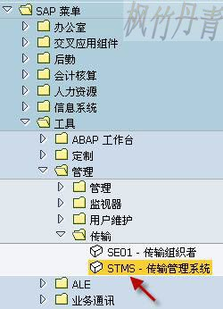](http://photo.blog.sina.com.cn/showpic.html#blogid=4e997c670100ge6i&url=http://s8.sinaimg.cn/orignal/4e997c67g7a6021510497&690)

图1 前台路径

[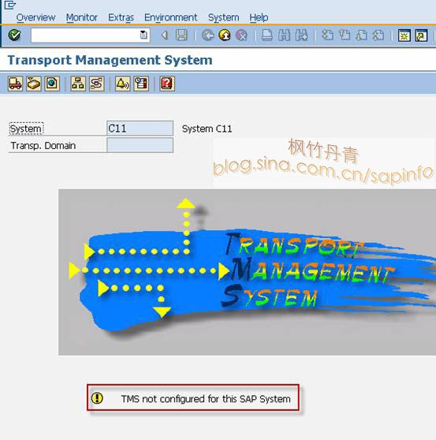](http://photo.blog.sina.com.cn/showpic.html#blogid=4e997c670100ge6i&url=http://s14.sinaimg.cn/orignal/4e997c67g7a601fd3c8cd&690)

图2 传输管理界面（TMS尚未配置）

    图2是传输管理界面，如果域控制器尚未配置，则会显示黄叹号信息。点击菜单“Overview→System”（中文菜单“概览→系统”），系统首先弹出图3对话框，提示TMS尚未配置；点击确认键（[传输管理_域控制器配置](http://photo.blog.sina.com.cn/showpic.html#blogid=4e997c670100ge6i&url=http://s5.sinaimg.cn/orignal/4e997c67t6bbe4cef3224&690&690)）系统弹出图4的对话框。

[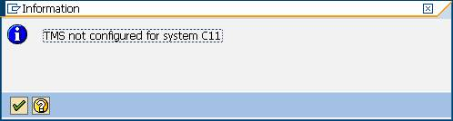](http://photo.blog.sina.com.cn/showpic.html#blogid=4e997c670100ge6i&url=http://s7.sinaimg.cn/orignal/4e997c67g7a60225ae596&690)

图3 提示对话框

[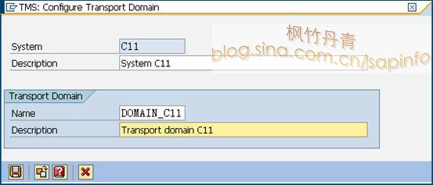](http://photo.blog.sina.com.cn/showpic.html#blogid=4e997c670100ge6i&url=http://s8.sinaimg.cn/orignal/4e997c67g7a6022eb0dc7&690)

图4 新建TMS界面

    图4是系统新建传输域的对话框，信息是系统自动提供的，可不用修改，点击保存键（[传输管理_域控制器配置](http://photo.blog.sina.com.cn/showpic.html#blogid=4e997c670100ge6i&url=http://s12.sinaimg.cn/orignal/4e997c67t6bbe4cef4c5b&690&690)）创建，如果尚未建立默认的公司地址则会弹出图5的对话框，按提示维护一个公司地址信息（参见《[定义公司地址(Company Address)](http://blog.sina.com.cn/s/blog_4e997c670100hgqe.html)》）。

[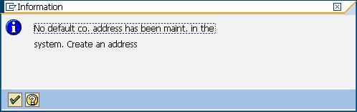](http://photo.blog.sina.com.cn/showpic.html#blogid=4e997c670100ge6i&url=http://s15.sinaimg.cn/orignal/4e997c67g7a6024f1f3be&690)

图5 创建地址提示对话框

[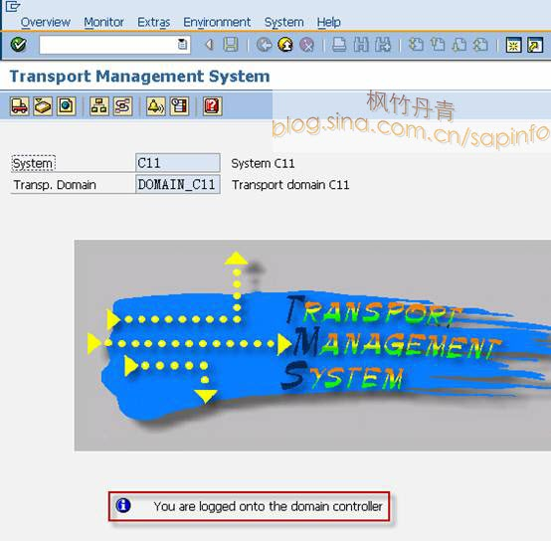](http://photo.blog.sina.com.cn/showpic.html#blogid=4e997c670100ge6i&url=http://s7.sinaimg.cn/orignal/4e997c67g7a6025edd676&690)

图6 传输管理界面（本地配置已完成）

    创建完成后，传输管理界面如图6所示，黄叹号已变成蓝色的提示信息，表明您已登录到域控制器中。

    从前台界面输入事物码SM59进行查看，可以看到系统自动创建了两个ABAP类型的自连接，如图7所示。

[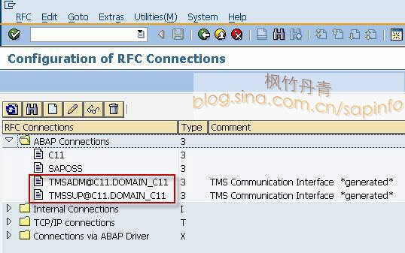](http://photo.blog.sina.com.cn/showpic.html#blogid=4e997c670100ge6i&url=http://s15.sinaimg.cn/orignal/4e997c67g7a60280b4d4e&690)

图7 SM59界面